Tydzień Kultury Wysokiej 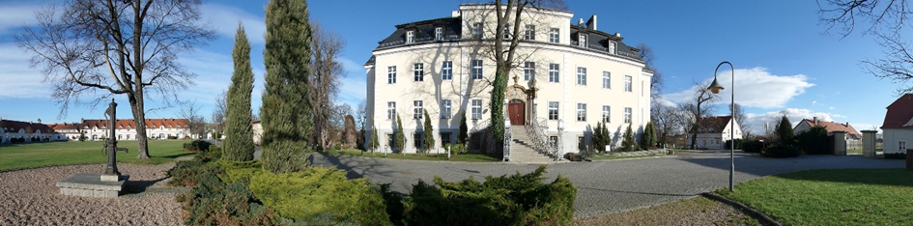
z wizytą w
Międzynarodowym Centrum Konferencyjnym "Krzyżowa"
„Globalisierung und Bevölkerungsmigration“- to temat warsztatów językowych, w których udział wzięła grupa młodzieży naszej szkoły.
Malen, zeichnen, spielen und vor allem denken, machte
den Jugendlichen riesigen Spaβ!

Unsere Schüler bei der Arbeit in der Internationalen Jugendbegegnungsstätte (IJBS) Kreisau
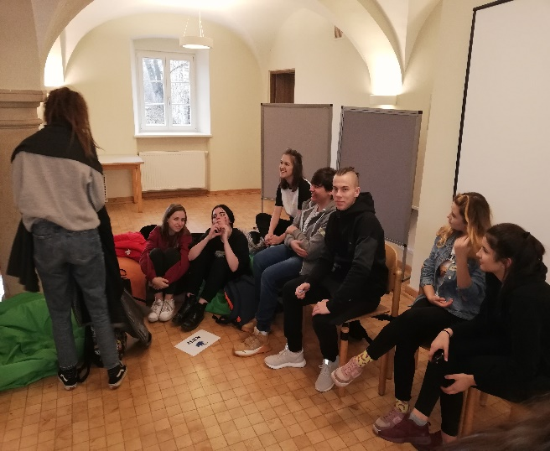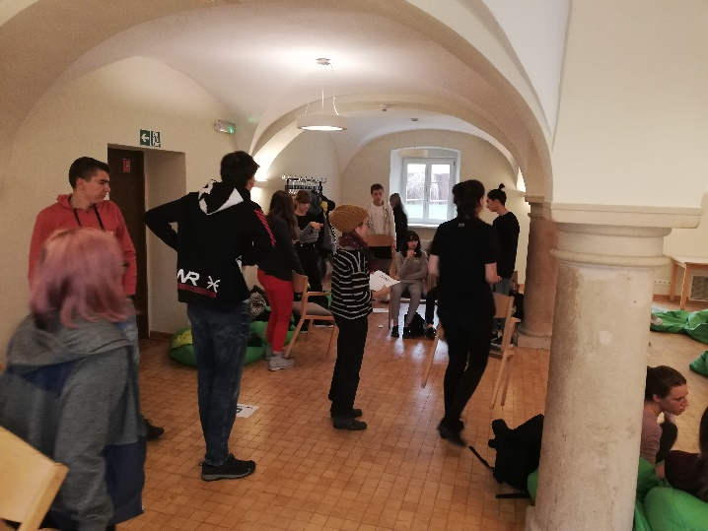
Das ganze Haus gehörte uns und es wurde hart gearbeitet...
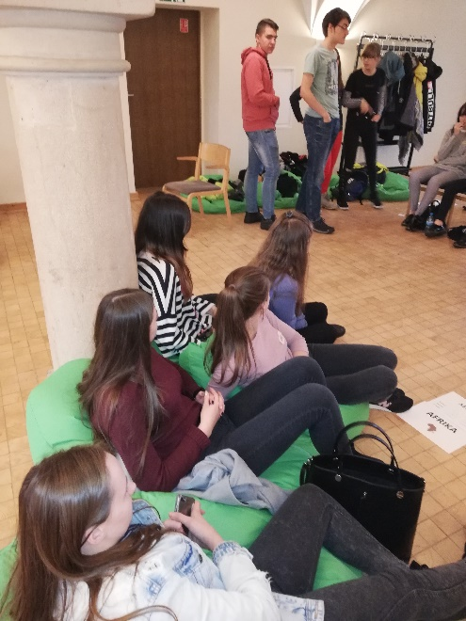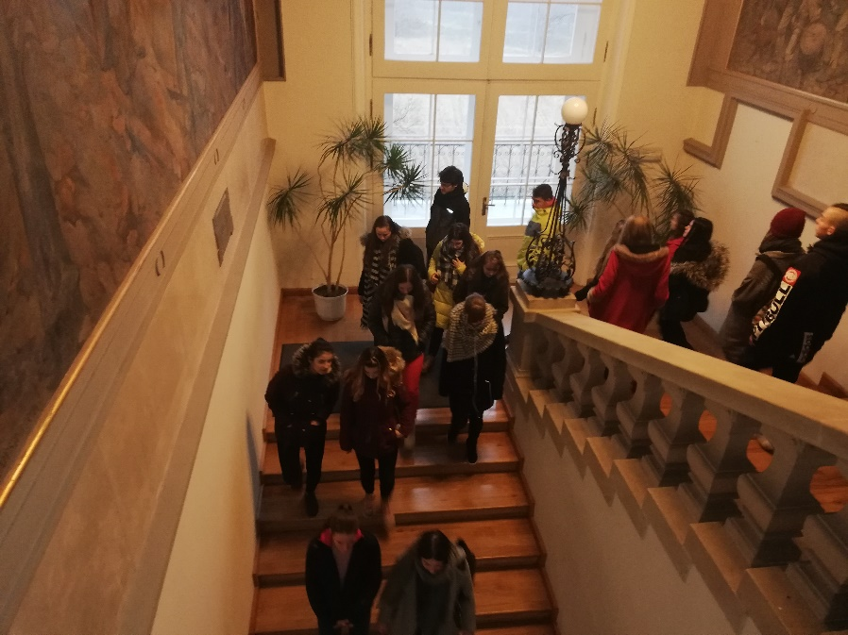
Zur Geschichte
„Die Idee, die IJBS zu gründen, entstand in den 1980er Jahren unter Menschen aus Polen, der DDR, der Bundesrepublik Deutschland, den Niederlanden und den Vereinigten Staaten. Im Rahmen der Versöhnungsmesse erklärten Tadeusz Mazowiecki und Helmut Kohl ihre Unterstützung für dieses Unterfangen. Unsere pädagogische Tätigkeit üben wir seit Anfang der 1990er Jahre aus. Die Eröffnung des Zentrums in Kreisau erfolgte 1998.”(źródło: http://www.krzyzowa.org.pl)

